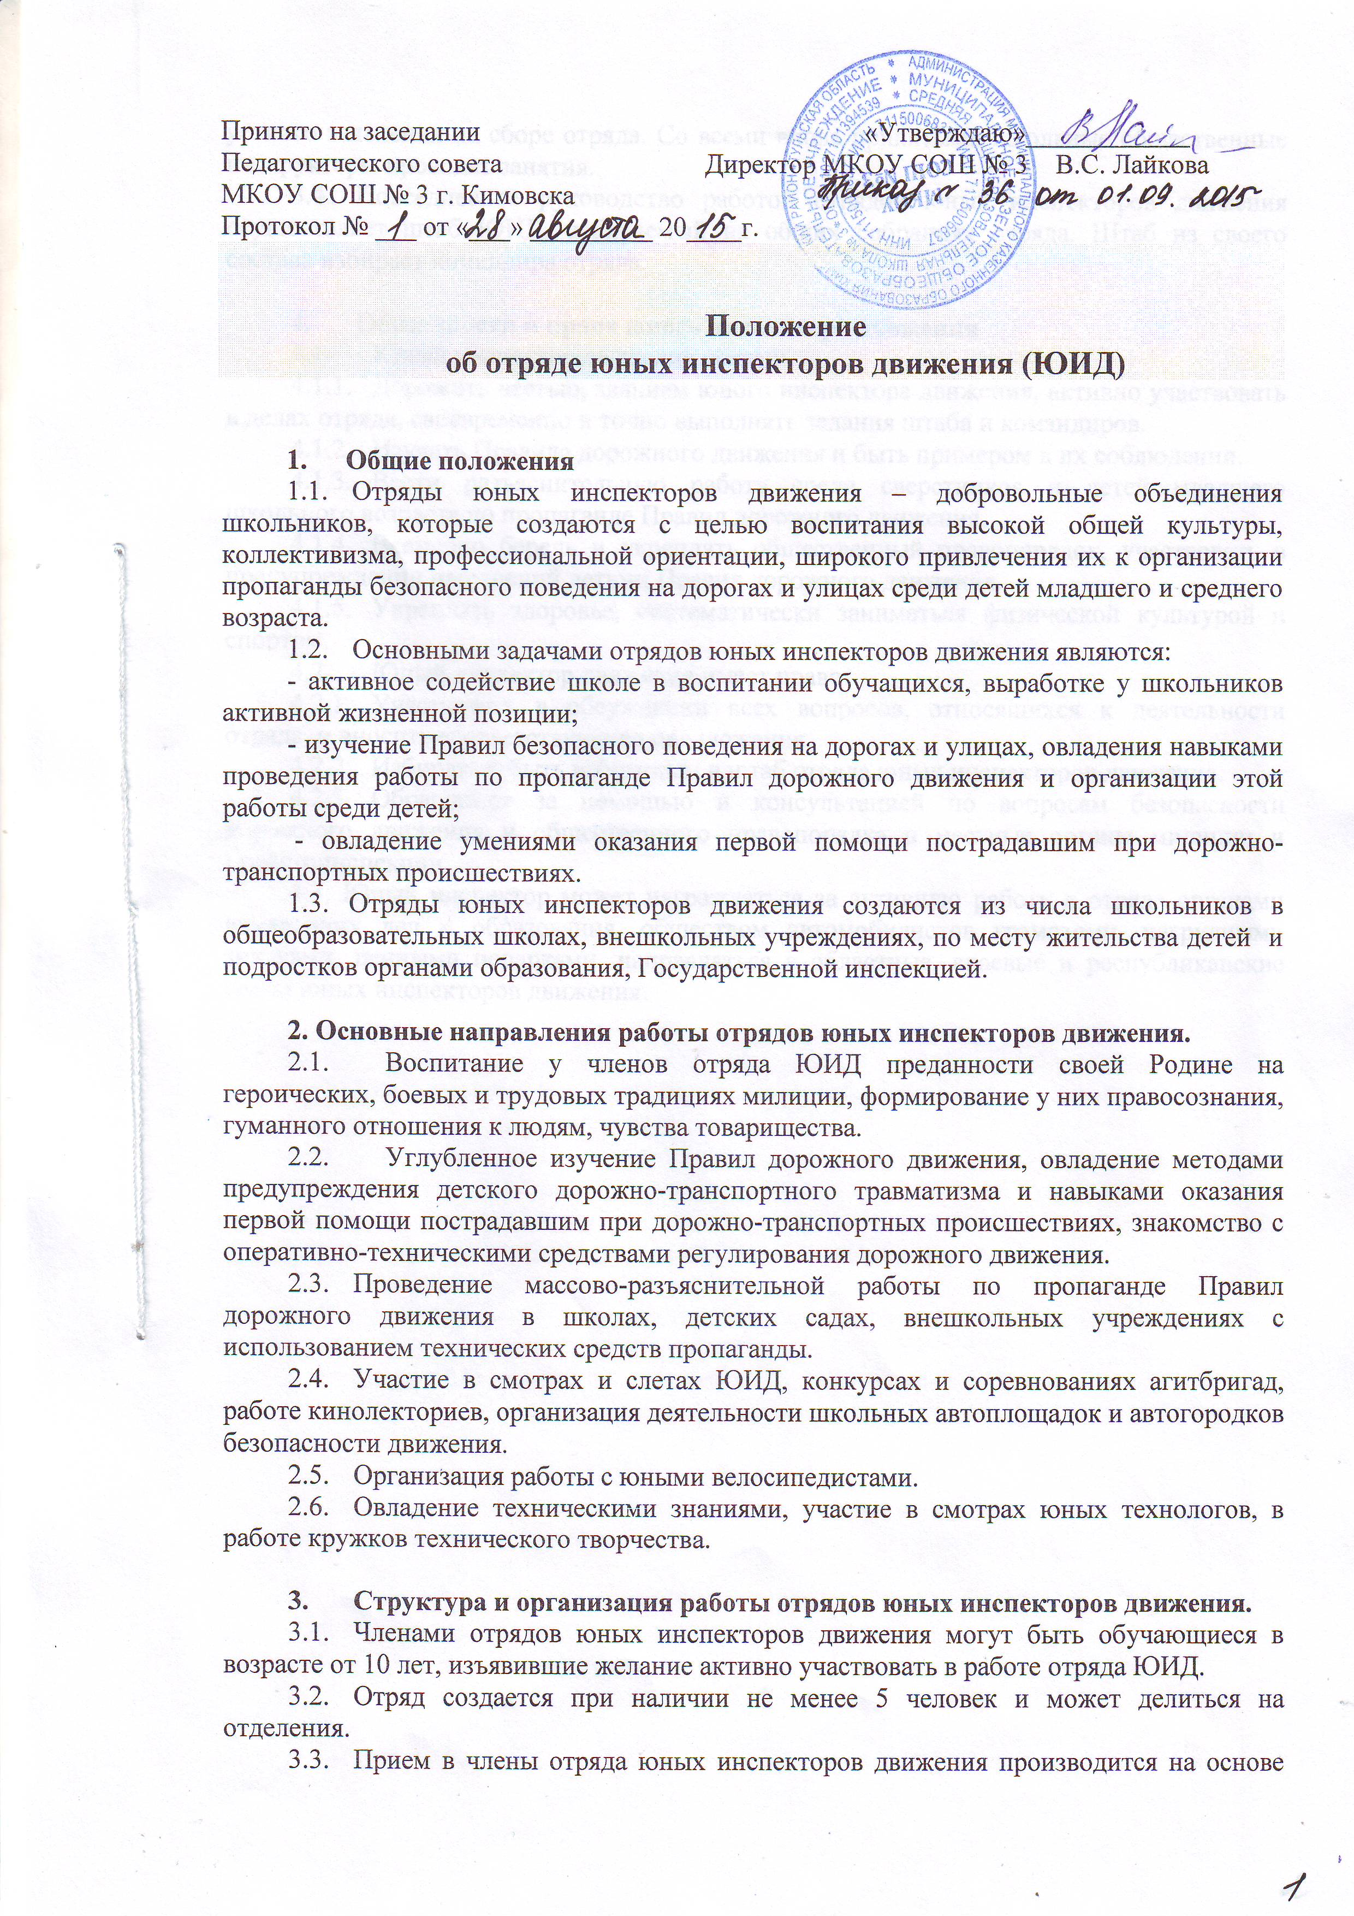

устного заявления на сборе отряда. Со всеми вновь принятыми школьные общественные инструкторы проводят занятия.
  - Повседневное руководство работой отрядов юных инспекторов движения осуществляет штаб ЮИД, избираемый на общих собраниях отряда. Штаб из своего состава избирает командира отряда.

- Обязанности и права юного инспектора движения
  - Юный инспектор движения обязан:
    - Дорожить честью, званием юного инспектора движения, активно участвовать в делах отряда, своевременно и точно выполнять задания штаба и командиров.
    - Изучать Правила дорожного движения и быть примером в их соблюдении.
    - Вести разъяснительную работу среди сверстников и детей младшего школьного возраста по пропаганде Правил дорожного движения.
    - Всемерно беречь и укреплять общественный правопорядок, участвовать в предупреждении нарушений детьми Правил дорожного движения.
    - Укреплять здоровье, систематически заниматься физической культурой и спортом.
  - Юный инспектор движения имеет право:
    - Участвовать в обсуждении всех вопросов, относящихся к деятельности отряда, и вносить соответствующие предложения.
    - Избирать и быть избранным в штаб отряда юных инспекторов движения.
    - Обращаться за помощью и консультацией по вопросам безопасности дорожного движения и общественного правопорядка в местные органы милиции и Госавтоинспекции.
4.3. Юный инспектор может награждаться за активную работу в отряде органами внутренних дел и образования, обществом автомобилистов грамотами, нагрудными значками, ценными подарками, направляться в областные, краевые и республиканские слеты юных инспекторов движения.

